体检须知
体检位置：市立医院六号楼一楼健康体检科
体检时间： 周一至周五7:00开始
周六、周日7:30开始
法定节假日休息
1.为避免体检高峰时段人员聚集，防止客户间交叉感染，提高客户体检体验，查体前请您微信预约，并严格按照预约时段携带您的身份证报到体检,体检前一日无法修改订单，请谨慎选取本人体检时间，体检结果及医生评估报告会于3-5个工作日后短信或电话通知，微信预约及微报告查询详见下页具体流程。
2.体检前一天进食清淡饮食，勿饮酒，保证良好睡眠，确保体检结果的准确性。体检当天早晨请空腹（不吃饭、不喝水）。
3.体检时穿宽松简便、不含金属亮片及钢圈的衣物，不宜佩戴各种饰物，女士不宜穿连衣裙、连体裤、不宜化妆，以免体检时造成不便。
4.女士体检尽量憋尿，避开月经期，妇科检查前24-48小时避免性生活、阴道用药与冲洗，未婚及怀孕女性请勿做妇科检查。
5.备孕的人员（男女）及孕期、哺乳期女士请勿做X光、CT、骨密度等放射性检查。
6.在体检过程中请妥善保管好自己的私人物品，随身衣物和背包可至存包柜储存。
7.请您参照体检通知单项目，按照智能导检系统提示顺序逐项检查，避免漏检，体检结束后请至服务台确认体检结束后离开。

‍

微信预约及微报告查询流程
尊敬的体检客户您好：
威海市立医院健康管理科全部采用预约制，请您按照以下预约流程进行预约后参加体检，感谢您的配合。
一、单位统一安排的团体体检微信预约流程：
1.扫码或微信搜索关注“威海市立医院”公众号

2.点击“健康查体”
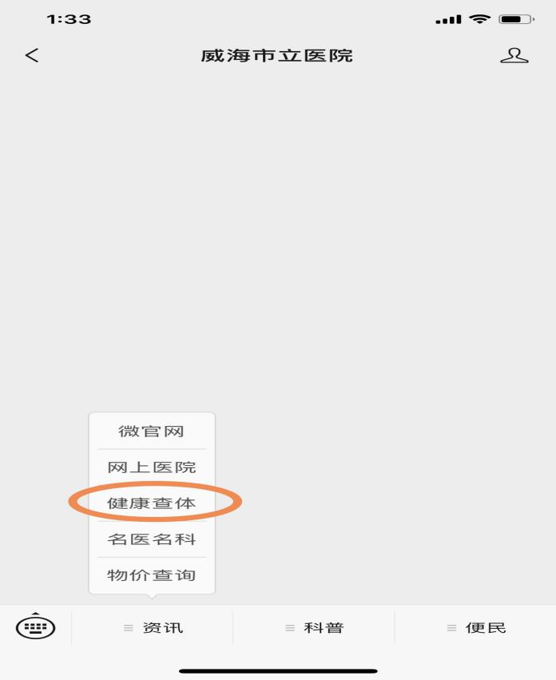
3.点击并进入“威海市立医院健康管理科”公众号
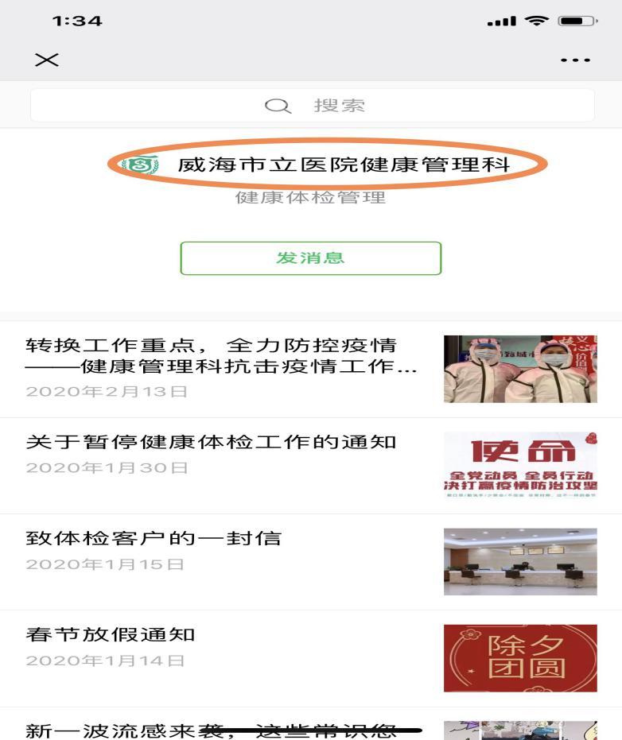
4.点击“体检预约”→“团体预约”
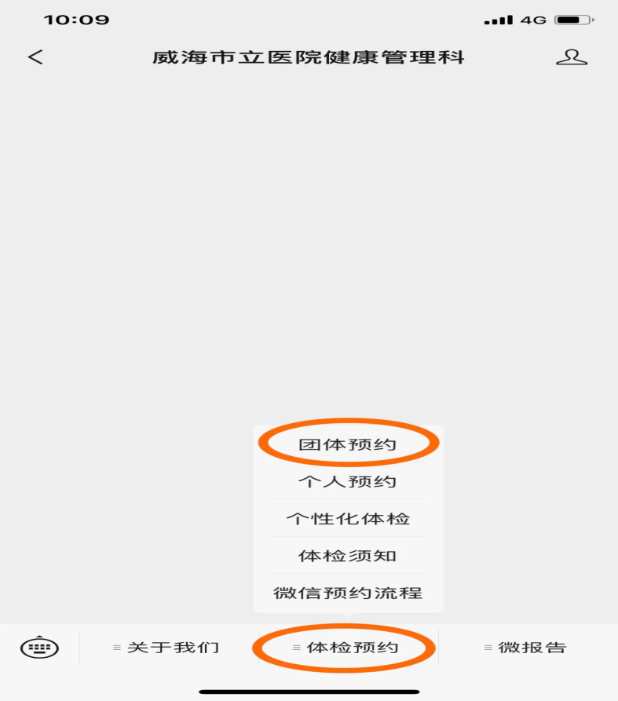
- 填写身份信息→点击“确定”
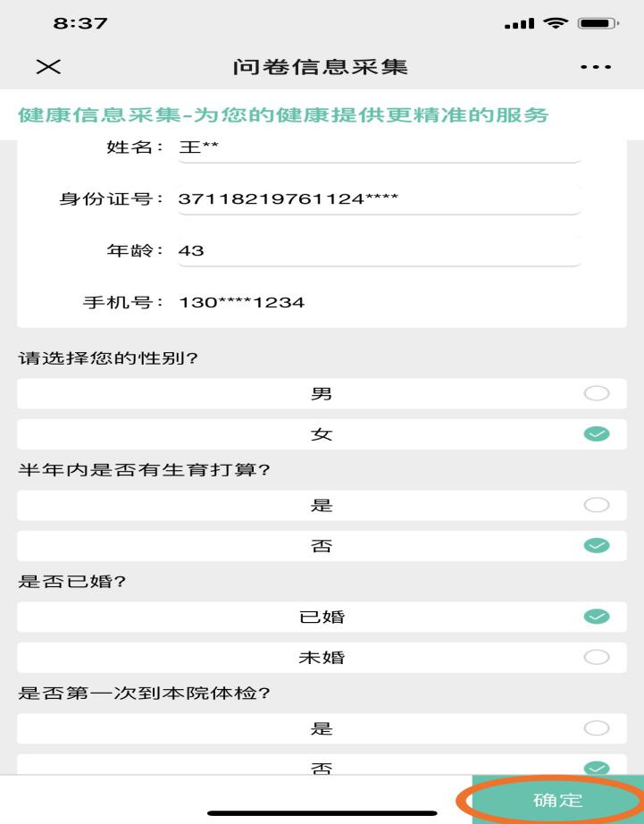
- 填写检前问卷→填写完整后点击“下一步”
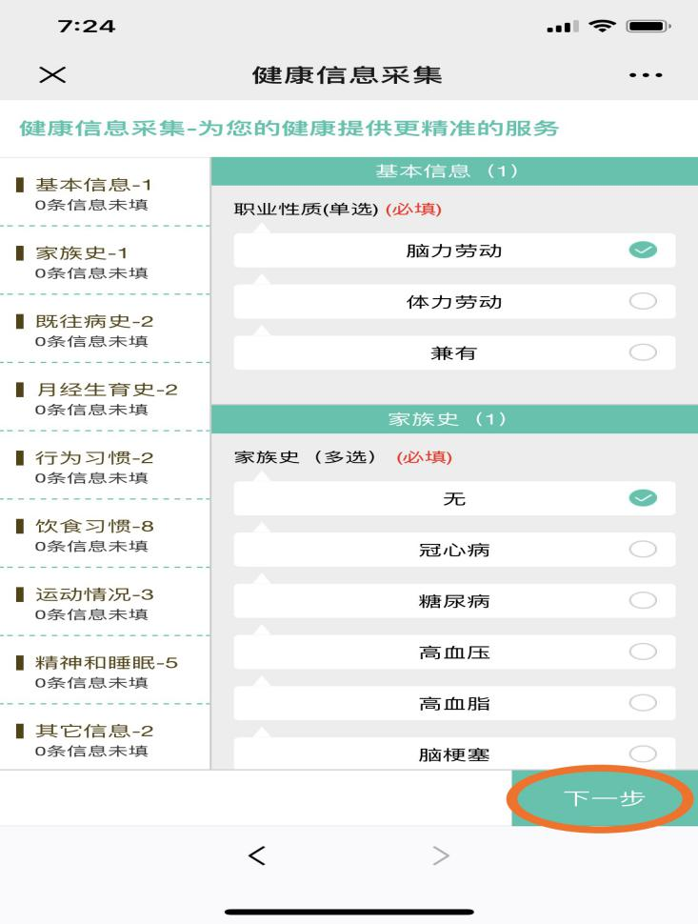
7.点击注册新账号或者点击手机验证码登录
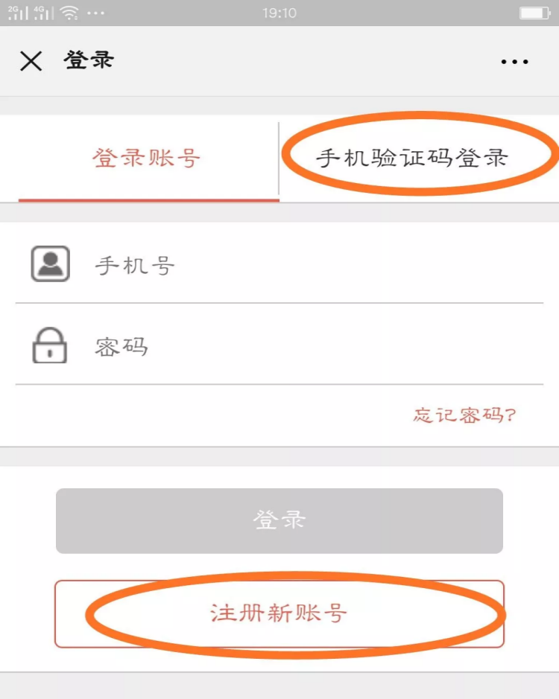
8.再次输入身份证号、手机号、验证码后点击“下一步”
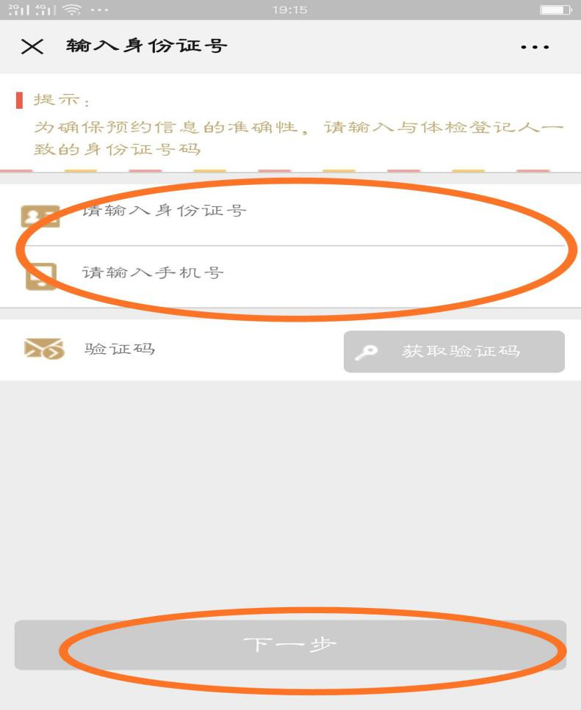
9.显示团体体检项目后→点击“下一步”→核对体检者信息→体检时间→点击“提交”
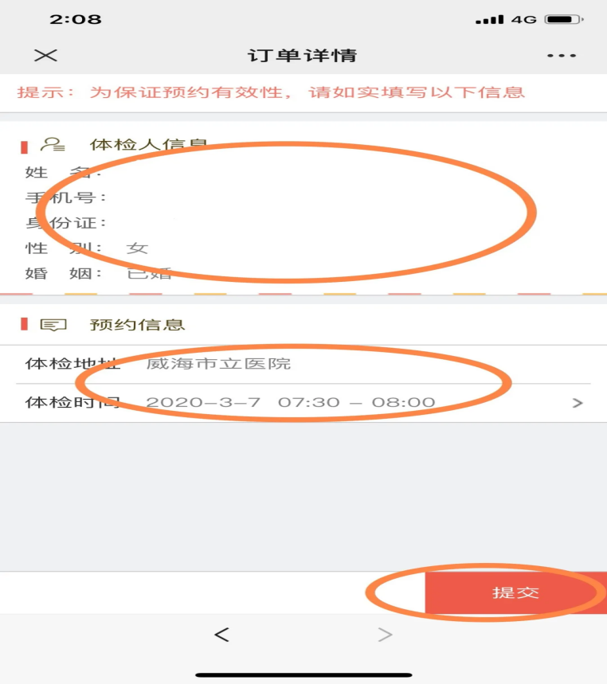
10.显示预约成功即可按照预约日期及时段携带本人身份证前来参加体检。
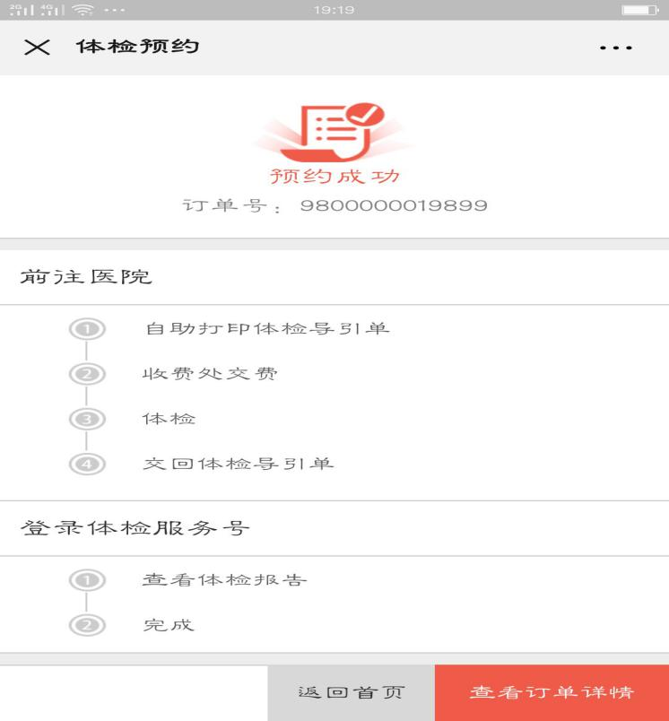
温馨提示：每人只有两次预约机会，但体检前一日无法修改订单，请谨慎选取本人体检时间，如需更改时间，具体流程如下：
1.点击微报告→“我的”
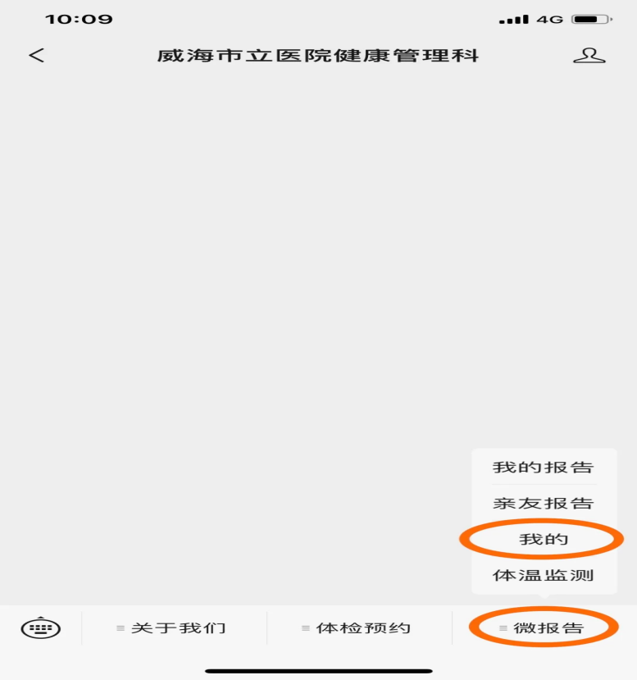
2.点击“我的订单”
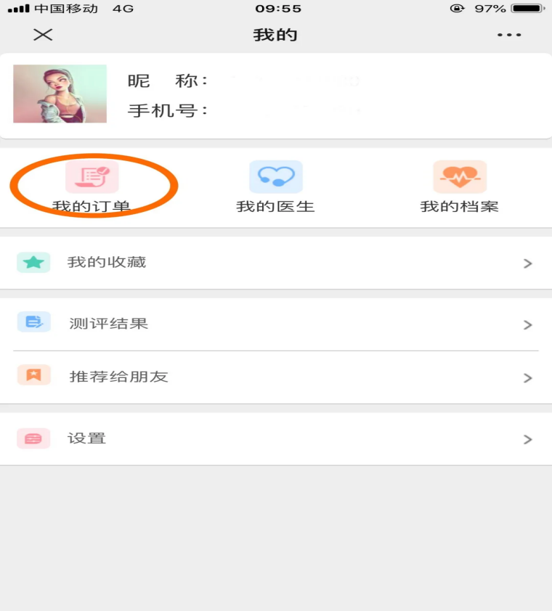
3.点击进入已预约的订单
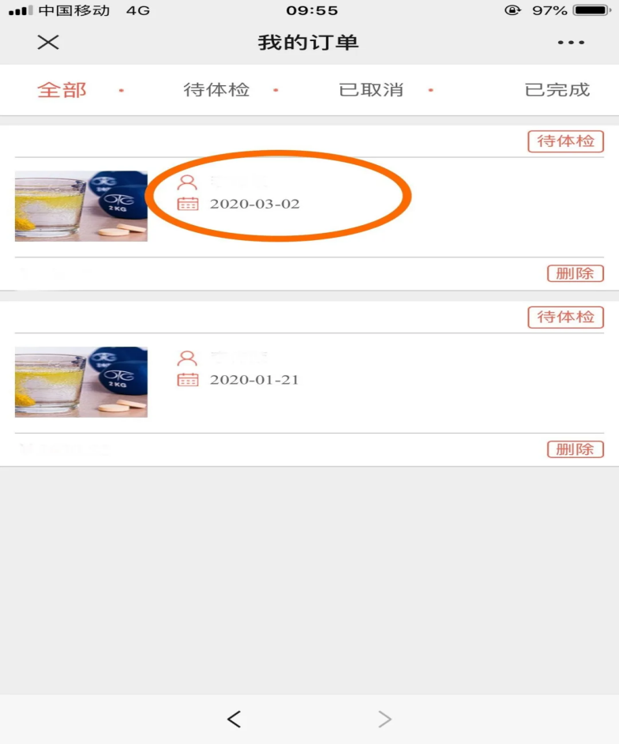
4.点击“修改预约信息”
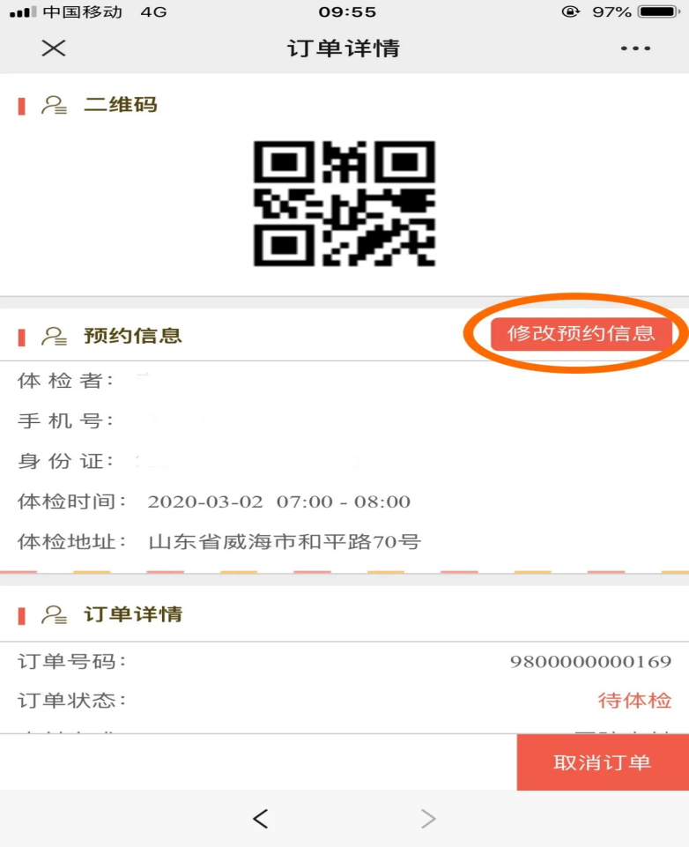
二、微信公众号电子体检报告查看流程
1.点击微报告→“我的”
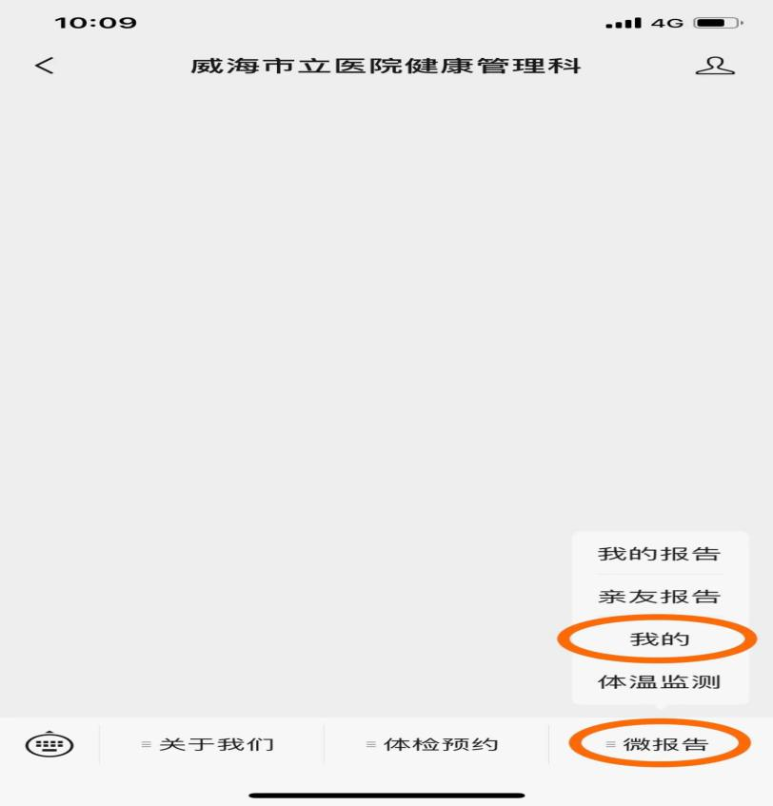
2.点击注册新账号或者点击手机验证码登录（请与体检时留的手机号码保持一致）
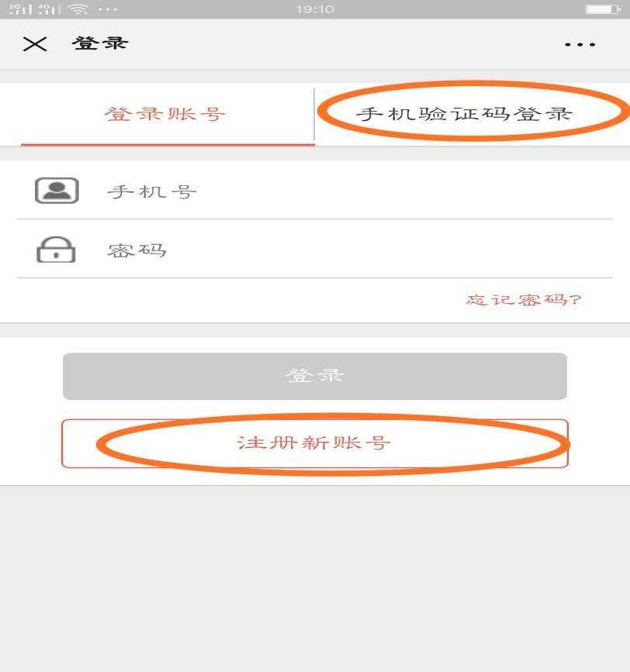
3.输入身份证号→验证码→同意绑定并登录
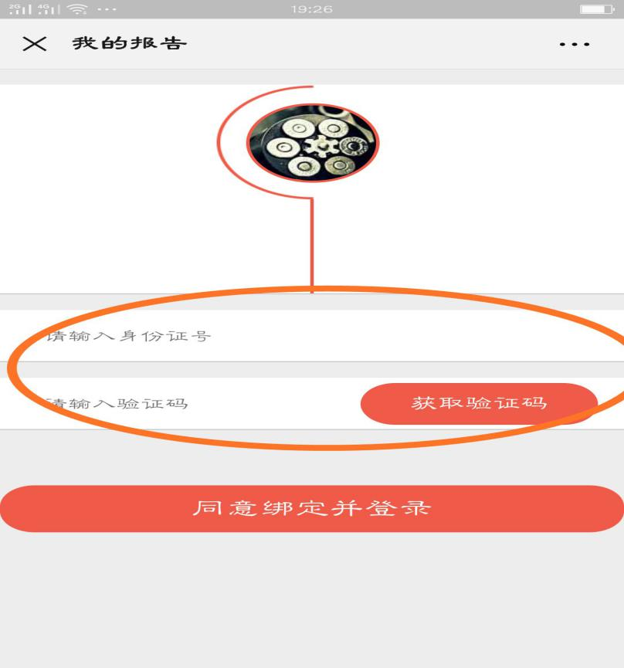
4.如需纸质版报告可以点击“打印报告”
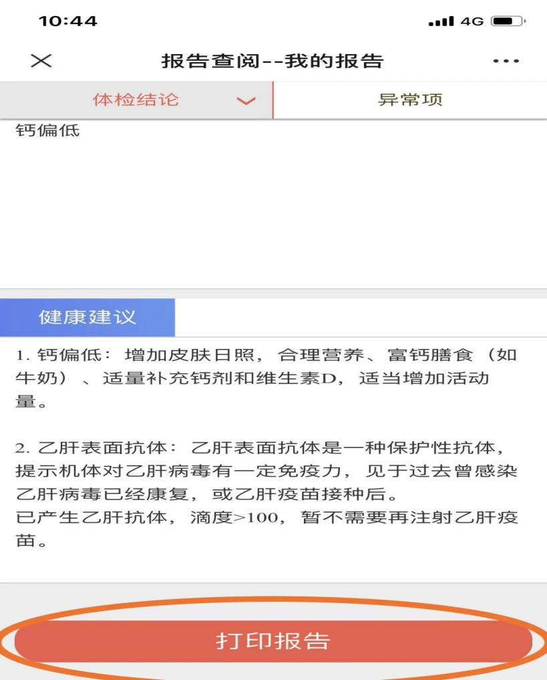
5.输入邮箱→点击发送即可自行打印体检报告​
